***Jacques ORCO***

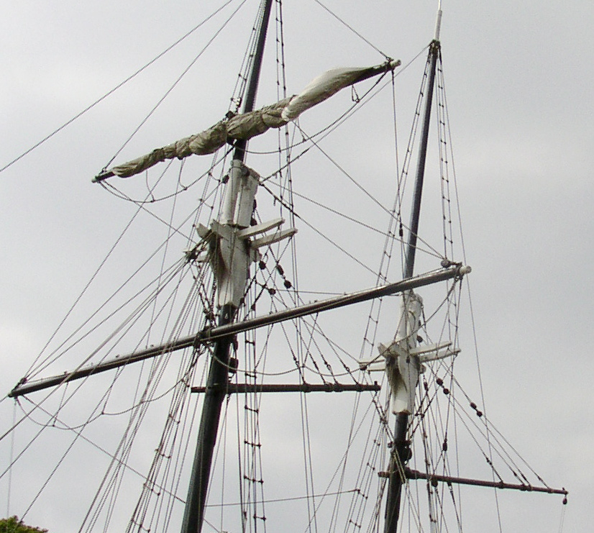

***Desperado***